AFNAMEMATERIALEN LABORATORIUMGENEESKUNDE: Vacuette tubes

Categorie | Naam | Afbeelding | Fabrikant ref.nr. | SAP-nummer | Toepassing | Inhoud | Volume | Waar bestellen?
bloedtubes | Serumbuis | 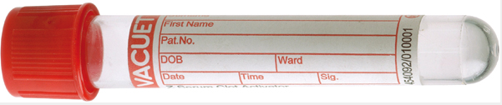 | Vacuette  KG456071 | 106240 | Chemie | Gel en stollings-activator | 5mL | Labo
Bloedtubes | Fluoridebuis | 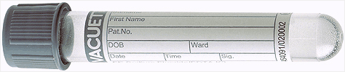 | Vacuette  KG454091 | 106241 | Glucose, lactaat | FE natriumfluoride / K3EDTA | 4 mL | Labo
bloedtubes | Citraatbuis stolling | 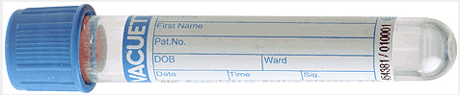 | Vacuette  KG454327 | 106239 | stollingstesten | natriumcitraat (3,2%) | 3.5 mL | Labo
bloedtubes | EDTA-buis  ('Complet'-tube) | 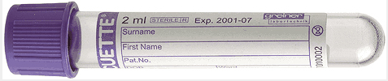 | Vacuette  KG454086 | 106238 | PBO (Perifeer bloed-onderzoek) | K3 EDTA | 3 mL | Labo
bloedtubes | Heparinebuis zonder gel | 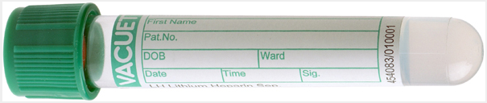 | Vacuette  KG456084 | 106243 | Genotypering, vochten, … | Lithium-heparine | 6 mL | Labo

